1. Con ayuda de las fechas, observa las imágenes y señala a qué hechos se refieren. Para ello, busca información en tu libro.
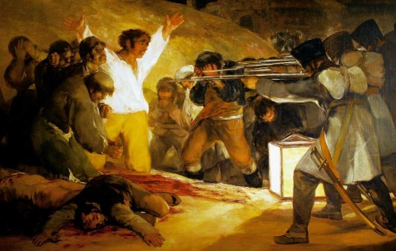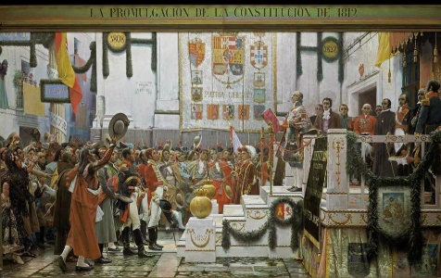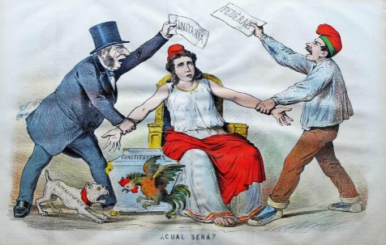
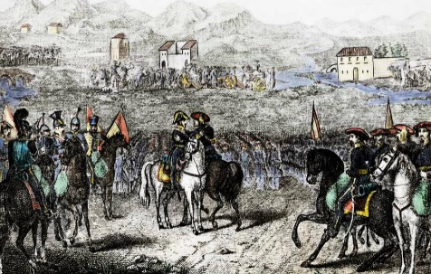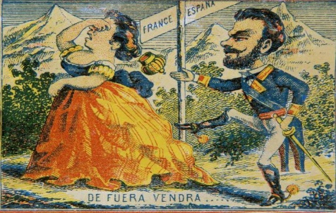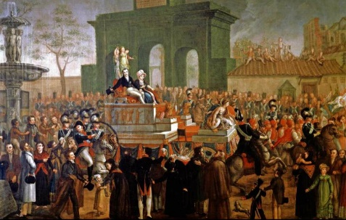

a. 1808: ………………………………………………………………………………………………………………………

b. 1812: ………………………………………………………………………………………………………………………
c. 1814: ………………………………………………………………………………………………………………………
d. 1839: ………………………………………………………………………………………………………………………
e. 1868: ………………………………………………………………………………………………………………………
f. 1873: ………………………………………………………………………………………………………………………

1. Completa este cuadro con las características de la sociedad española en el siglo xix.
CLASES ALTAS | CLASES BAJAS

2. Escribe V si es verdadera y F si es falsa. Corrige las oraciones que sean falsas.
a. La industrialización española fue rápida y muy importante.
………………………………………………………………………………………………………………………………
b. Durante mucho tiempo, el campo siguió utilizando una maquinaria y unas técnicas muy atrasadas.
………………………………………………………………………………………………………………………………
c. Los transportes modernos no llegaron hasta la mitad del siglo xix.
………………………………………………………………………………………………………………………………
d. La mayor parte de la población española de esa época tenía estudios superiores.
………………………………………………………………………………………………………………………………
e. La primera línea de ferrocarril que hubo en España unía Barcelona con Madrid.
………………………………………………………………………………………………………………………………

f. La industrialización llegó a zonas como el País Vasco y Cataluña, así como a las grandes ciudades.
………………………………………………………………………………………………………………………………
3. Une cada período con una corriente artística y con sus principales representantes o características.
• Reflejaba la realidad de la sociedad industrial
• Regoyos y Sorolla
• Ambiente revolucionario en lugares lejanos
• Machado, Unamuno y Baroja

• Impresionismo •
• Generación del 98 •
• Realismo •
• Romanticismo •

Principios del xix •
Mediados del xix •
Finales del xix •
En el cambio de siglo •

5. Interpreta la línea del tiempo del siglo xix en España. ¿Cuántas constituciones se aprobaron en el siglo xix? ¿Cuáles eran liberales?
PASO 1. Subraya las constituciones que se citan en los textos.
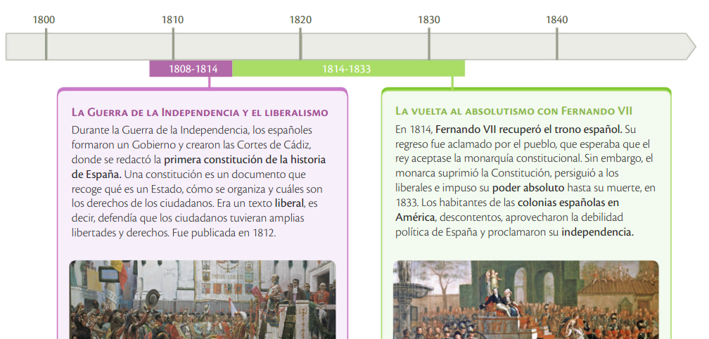

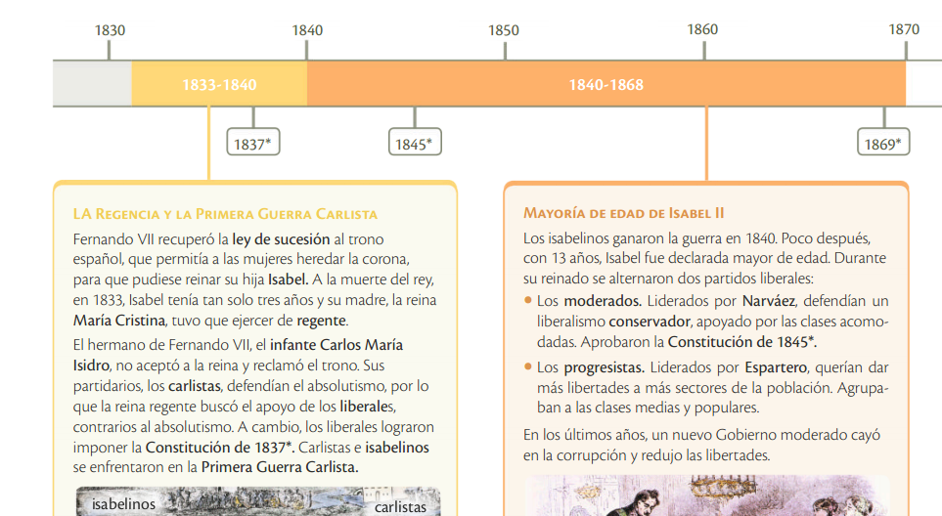
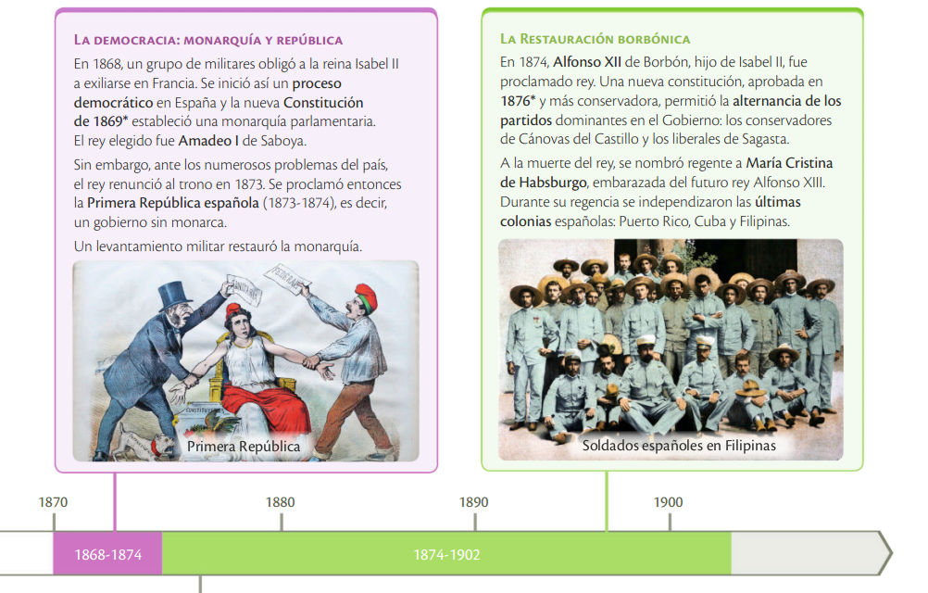

PASO 2. Con ayuda del texto, une las palabras con su significado.

Constitución liberal •
Constitución conservadora •
•Defiende los valores tradicionales y la moderación de las reformas.
• Defiende que los ciudadanos tengan amplias libertades y derechos.

Interpreta el mapa de la emancipación de las colonias españolas en América que hay en tu atlas.
a. Lee el mapa. ¿Qué colonias se independizaron durante la Guerra de la Independencia? ¿Cuáles lo hicieron bajo el reinado de Fernando VII?
PASO 1. Comprende. Lee el significado de la palabra emancipación. ¿Cómo se relaciona más con los territorios españoles en América? Elige la opción correcta.
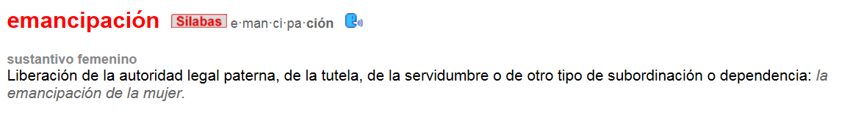
A. Los independizados americanos se liberan de sus padres que quedan en España.
B. Los independizados españoles se liberan del Absolutismo de Fernando VII.
C. Los independizados americanos se liberan de la subordinación al reino de España.

PASO 2. Busca la información.
• ¿Cuál de estos mapas del índice de tu Atlas corresponde a la definición de emancipación que estás trabajando? Rodea.

• Busca en tu libro las fechas:
- La Guerra de la Independencia se desarrolló entre ______ y _______.
- Fernando VII reinó entre ______ y _______.

PASO 3. Trabaja la información
• Busca en el mapa del Atlas los nombres de los países que se independizaron de España durante la Guerra de la Independencia. Rodéalos:

FLORIDA
TEXAS
NUEVO MÉXICO
CALIFORNIA
PERÚ
BRASIL
URUGUAY
CONFEDERACIÓN ARGENTINA
CHILE
PARAGUAY
BOLIVIA
PERÚ
ECUADOR
GUAYANAS
COLOMBIA
VENEZUELA
PANAMÁ
NICARAGUA
HONDURAS
BELICE
HAITÍ
PUERTO RICO
SANTO DOMINGO
CUBA
MÉXICO
TRINIDAD
GUATEMALA
EL SALVADOR
COSTA RICA

• Con otro color, rodea en la misma lista los nombres de los países que se independizaron durante el reinado de Fernando VII.

PASO 3.
Anota las fechas de las constituciones que has encontrado y señala si eran liberales o conservadoras.

Constitución de _______________ Liberal / Conservadora
Constitución de _______________ Liberal / Conservadora
Constitución de _______________ Liberal / Conservadora
Constitución de _______________ Liberal / Conservadora
Constitución de _______________ Liberal / Conservadora
Constitución de _______________ Liberal / Conservadora
Constitución de _______________ Liberal / Conservadora

En el siglo xix tuvo lugar el triunfo del liberalismo en España. Los partidarios de un sistema político basado en la defensa de las libertades ciudadanas, en el parlamentarismo y en la existencia de una Constitución que fijase los derechos y los deberes de los españoles se hicieron con el gobierno del país. Pero no todos los liberales eran iguales, sino que cada grupo defendía distintas opciones políticas.
REINADO DE ISABEL II (1843-1868)
Durante su reinado, hubo dos fuerzas políticas principales:
Progresistas
- Dirigidos por Espartero.
- Defensores de que al gobierno solo lo controlasen las Cortes.
- Partidarios de un derecho al voto más amplio, que permitiera votar a las clases medias.
- Impulsores de una constitución que concedía más derechos y libertades a los ciudadanos.
Moderados
- Dirigidos por Narváez.
- Defensores de un gobierno compartido entre el rey y las Cortes.
- Partidarios de conceder el derecho al voto a los grupos más poderosos.
- Impulsores de una constitución que limitaba los derechos. ciudadanos.

REINADO DE ALFONSO XII (1874-1885)
Durante su reinado se estableció un sistema político basado en la alternancia entre dos partidos principales: los conservadores, liderados por Cánovas del Castillo, y los liberales, encabezados por Sagasta. Ambos partidos se turnaron en el Gobierno, tal y como refleja esta caricatura de la época.
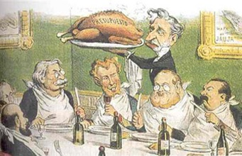
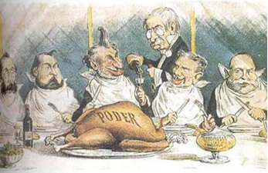

1. Completa la tabla situando donde corresponda las características de los partidos políticos del reinado de Isabel II.
Gobierno del rey y las Cortes

Voto para las clases medias

Libertades muy limitadas

Voto para los más poderosos

Gobierno controlado por las Cortes

Libertades más amplias

MODERADOS | PROGRESISTAS
2. Relaciona a cada líder político con el partido al que pertenecía.
Narváez •
Cánovas del Castillo •
Espartero •
Sagasta •

• Liberales
• Progresistas
• Moderados
• Conservadores

3. Contesta al siguiente cuestionario.
a. Fíjate en las ideas principales de los moderados y de los progresistas. ¿Cuáles de ellos crees que defendían ideas más parecidas al sistema político español actual?
……………………………………………………………………………………………………………………………………………

b. ¿Para qué crees que se hacían caricaturas como la que aparecen en la primera página? Marca la opción correcta.
Para que las personas conocieran a los miembros del Gobierno.
Para burlarse de los miembros del Gobierno.
Para ofrecer una crítica humorística de la labor del Gobierno.

c. En la primera caricatura, Cánovas se sienta a la mesa y Sagasta le sirve la comida. ¿Qué aparece representado en la segunda?
……………………………………………………………………………………………………………………………………………
……………………………………………………………………………………………………………………………………………

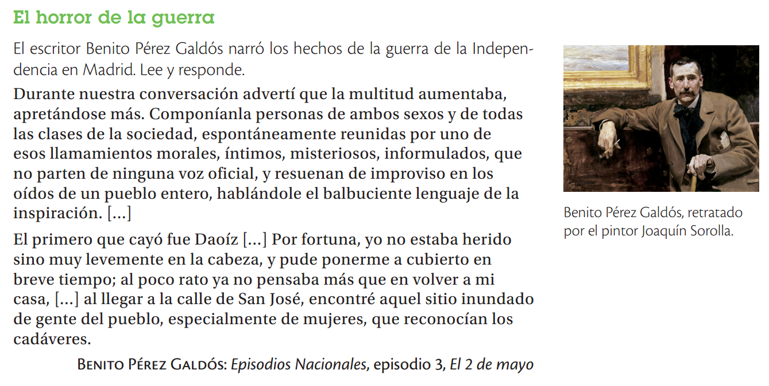
Localiza el tema.
1. Acerca de la Guerra de Independencia, Galdós…
A. se inventa unos hechos bélicos que transcurren en las calles de Madrid.
B. se inventa unos hechos bélicos que transcurren en las calles de Madrid.
C. describe unos hechos bélicos que ocurrieron a otras personas en Madrid.
Localiza la idea principal.
2. Completa este resumen del texto.
Primero una multitud de personas de ••• se disponen para el combate. Después, Galdós describe el horror de la guerra reflejado en las •••
A. distintos pueblos de España / casas destrozadas de la calle San José.
B. distinta ideología política / caras de pánico de las gentes del pueblo.
C. distinto sexo y clase social / mujeres reconociendo cadáveres.

Fíjate en la estructura del texto.
3. Este esquema de colores es una representación del texto. Subraya cada idea con el color con el que creas que está relacionada.
A. Son los datos de la publicación del libro de Benito Pérez Galdós.
B. Conforma el título del texto.
C. Es la introducción al texto.
D. Describe un episodio de la Guerra de la Independencia en Madrid.
Busca información.
4. ¿Qué le ocurre al narrador durante el enfrentamiento?
_______________________________________________________________________________________

_______________________________________________________________________________________

Relaciona significados.
5. El texto dice que las personas que componían la multitud se reunieron allí espontáneamente, lo que significa que lo hicieron…
A. Voluntariamente.
B. Casualmente.
C. Lentamente.
Relaciona significados
6. Fíjate en el significado de esta palabra del texto e inventa una oración:
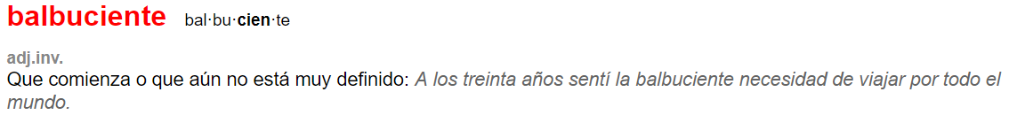

_______________________________________________________________________________________

Relaciona palabras.
7. Vuelve a leer este párrafo del texto. ¿Quién o qué está hablándole a un pueblo entero?
Componíanla personas de ambos sexos y de todas las clases de la sociedad, espontáneamente reunidas por uno de esos llamamientos morales, íntimos, misteriosos, informulados, que no parten de ninguna voz oficial, y resuenan de improviso en los oídos de un pueblo entero, hablándole el balbuciente lenguaje de la inspiración. […]
A. Un llamamiento moral.
B. Una voz oficial.
C. Un pueblo entero.

Fíjate en lo que dice el texto.
8. En el Madrid de 1808, la gente utilizaba armas para la guerra. Si la guerra es un horror, ¿por qué no dejamos de fabricar armas?
_______________________________________________________________________________________

_______________________________________________________________________________________

_______________________________________________________________________________________

_______________________________________________________________________________________

_______________________________________________________________________________________
Fíjate en la forma del texto.
9. De todo el texto recuadrado en verde, ¿cómo sabemos qué parte corresponde a las palabras escritas por Benito Pérez Galdós?
_______________________________________________________________________________________

_______________________________________________________________________________________

